CURRICULUM VITAE

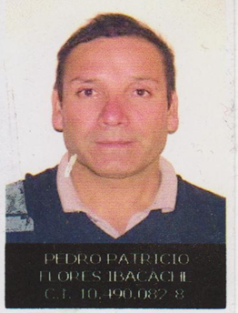Antecedentes personales.

NOMBRE : Pedro Patricio Flores Ibacache.

RUT : 10.490.082-8.

FECHA DE NACIMIENTO : 24 Enero 1966.

EDAD : 49 años.

NACIONALIDAD : Chileno.

ESTADO CIVIL : Casado (1 hijo).

DIRECCION : Manuel Meneses # 2532.
Punta Mira Norte.

COMUNA : Coquimbo.

FONO : 94329987.

LICENCIA DE CONDUCIR : Clase B

SITUACION MILITAR : Al día.

Antecedentes académicos.

Educación básica : 1^{ero} A 8^{vo} Básico: Escuela F-14 María Elena.

Educación media : 1^{ero} A 2^{do} Medio: Liceo A-4 María Elena.
: 2^{do} A 4^{to} Medio: Liceo A-8 Coquimbo.

Antecedentes laborales.

Año 1985 : Supermercado Limari.
- Dependiente y Bodeguero.

Año 1985 a 1987 : Pesquera San Mateo.
- Descolado camarón y langostino.
- Auxiliar (aseo).
- Capataz sección congelado.
- Ayudante maestro soldador.

Año 1988 a 1990 : Manufactura de metales Mademet.
- Ayudante de mecánico.
- Soldador.
- Soldador (soldaduras especiales).

Año 1991 : Espak
- Soldador.
Maestranza de Compañía Minera El Indio.

Año 1991 1993 : Metalcar.
- Soldador.
- Maestro trazador.
- Maestro estructurero.
- Maestro montaje.

Año 1994 a 1996 : Metalmor (Mario Morales).
- Maestro Primera. Soldador.
- Jefe de taller.
- Jefe terreno Compañía minera
El indio.

Año 1996 a 2010 : Empresa SAA Metal (Sergio Andrade).
- Maestro Primera. Soldador.
Asignado al faena de Compañía Carmen de Andacollo.

Año 2010 a 2011 : RCA Maestranza.
- Capataz.
Mantención Mina Teck Carmen de Andacollo.

10/2011 a 08/2012 : AyA Mecánica Integral
- Capataz
Mantención mina Teck Carmen de Andacollo.

10/2012 a 06/2014 : Sociedad Contractual Minera Tres Valles
- Mantenedor Mecánico lll.
Salamanca lV región.

